ÅRSPLAN FOR

VIDARHEIM BARNEHAGE

2019-2020

Bli med ut -

naturen venter!

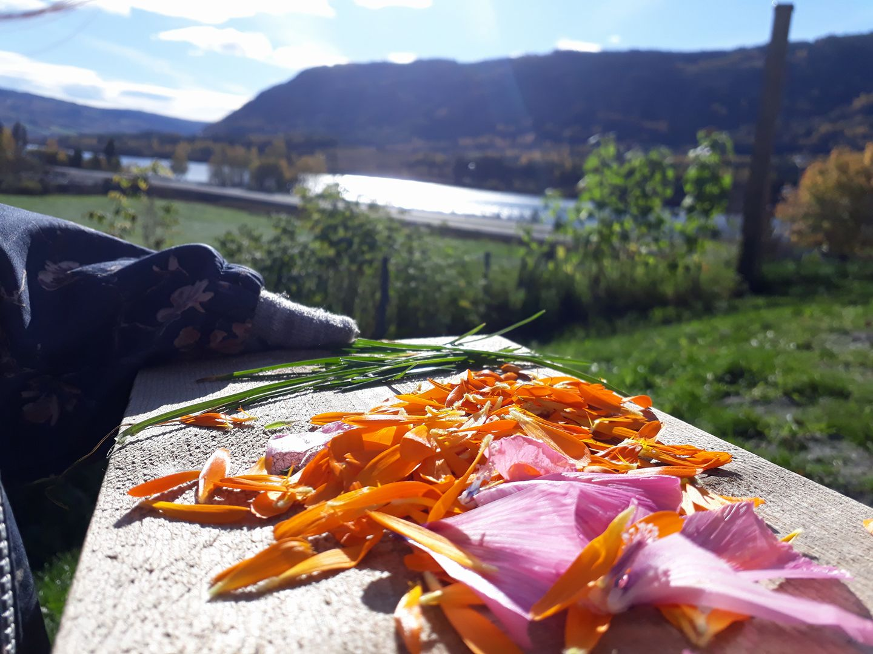

***«Med blikk for den enkelte og rom for alle»***

**Innledning**

Vidarheim barnehage ble etablert 1. august 2014. Vi har 126 plasser i bruk, fordelt på 6 avdelinger. Vi har valgt å ha aldersrene grupper. Vi har fine og lyse lokaler, et fantastisk uteområde, skogen som nærmeste nabo og Kramprudjordet til disposisjon. Hele vinteren har vi uendelige muligheter til å skape magiske hverdagsøyeblikk sammen med barna.

Barnehagen vår er inspirert av Reggio Emilia-filosofien. Filosofiens hovedtanke er å sette barnet i sentrum, at barna skal gis mulighet til å være delaktige og ha medvirkning i sin egen hverdag. Barn lærer best ved førstehåndserfaringer. Dette skjer gjennom utforskning, undring ut i fra egne interesser, og i samspill med andre barn og voksne. I Reggio Emilia-filosofien er det fokus på 3 pedagogiske faktorer; de voksne, barna selv og rommet/det fysiske miljøet.

Vår visjon, **«Med blikk for den enkelte, og rom for alle»,** skal vi ansatte i Vidarheim ha med oss i arbeidet vårt til enhver tid. Vi skal se hvert enkelt barn samtidig som vi har plass til alle barn uavhengig av kjønn, funksjonsevne, legning, etnisitet, kultur, sosial status, språk og religion.

Årsplanen er skrevet av personalet og tar utgangspunkt i *Rammeplan for barnehagen – innhold og oppgaver* (heretter kalt Rammeplanen) (Kunnskapsdepartementet, 2017). Årsplanen skal gi foreldre, politikere, barnehagens samarbeidspartnere og andre interesserte informasjon og innsyn i barnehagens pedagogiske arbeid. Den skal også fungere som et arbeidsredskap for personalet. Årsplanen vil gi deg viktig informasjon om barnehagens mål, pedagogiske innhold og arbeidsmetoder for dette barnehageåret. Årsplanen godkjennes av Samarbeidsutvalget.

I Vidarheims informasjonsbrosjyre kan man finne mer utdypende informasjon om f. eks. foreldresamarbeid og må ses på som en del av årsplanen.

I årsplanen er målet å belyse hovedmålsettingene med arbeidet sett i sammenheng med Rammeplanens sju fagområder. Barnas interesser, alder og ståsted gir oss en pekepinn på hvordan vi vil jobbe med temaet på hver enkelt aldersgruppe. I månedsbrevene fra hver avdeling vil det komme fram hva vi til enhver tid jobber med.

Årets tema er **Naturen.** Vårhalvåret 2019 har vært brukt til å utarbeide denne årsplanen hvor både personalet, barna og foreldre har hatt mulighet til å bidra med innspill til valgt tema. Alle forslagene vi har fått tar vi med oss som en idébank, som vi tar fram i løpet av året, og gjennom fagområdene har vi prøvd å vise med noen eksempler hvordan vi kan benytte de idéene som har kommet fram. Dette året håper vi skal bidra til mye ny kunnskap og uteglede i nærmiljøet vårt på Vidarheim.

**PROGRESJON**

Rammeplanen sier at barnehagen skal legge til rette for progresjon gjennom valg av pedagogisk innhold, arbeidsmåter, leker, materialer og utforming av fysisk miljø. Personalet skal utvide og bygge videre på barnas interesser og bidra til at barna får utfordringer tilpasset sine erfaringer, interesser, kunnskaper og ferdigheter. (Kunnskapsdepartementet, 2017, s. 28)

Vi planlegger derfor pedagogiske opplegg slik at alle, ut ifra sitt ståsted, får utfordringer å jobbe med. Alle får lære og utvikle seg i sitt eget tempo og vi har ingen mal som sier noe om hva barna på de forskjellige alderstrinn skal mestre. Dette bidrar til at alle får mestringsfølelse og at de samtidig har noe å strekke seg etter.

For å oppnå dette jobber vi med prosjekt som arbeidsmåte. Et prosjekt er noe et eller flere barn er interessert i å utforske og det kan vare i to minutter eller i flere måneder. I prosjektarbeid samhandler barn, rom, materialer og ansatte i en vekselvirkning av inntrykk og uttrykk. Vi voksne sitter ikke med sannheten og kunnskapen, men stiller åpne spørsmål og gir tid og rom for undring og gode samtaler. I prosjektarbeidet skal det derfor ikke reproduseres kunnskap, men vi skal gi barna mulighet til å fordype seg i et tema som kan belyses på flere måter og dermed skape engasjement og utvikling.

Dokumentasjon og refleksjon er viktig for å kunne planlegge og vurdere barnehagens pedagogiske virksomhet og sikre progresjon hos den enkelte. Utgangspunktet for refleksjonene våre er det pedagogiske arbeidet vi har utført. Ved å observere og vektlegge barnas tilbakemeldinger legger vi også til rette for barns medvirkning.

Livsmestring og helse

«Barnehagen skal være et trygt og utfordrende sted der barna kan prøve ut ulike sider ved samspill, fellesskap og vennskap. Barna skal få støtte i å mestre motgang, håndtere utfordringer og bli kjent med egne og andres følelser. Barna skal ha mulighet til ro, hvile og avslapping i løpet av barnehagedagen.» (Kunnskapsdepartementet, 2017, s. 11)

Et stadig mer aktuelt tema er arbeid med å fremme barns fysiske og psykiske helse. I kommunedelplanen for Øyer kommune, Lev i Øyer, står det at det skal legges til rette for fysisk aktivitet og helsefremmende tiltak overfor alle innbyggere og at levevaner og folkehelse skal være tema i barnehagen. Vidarheim barnehage skal være et trygt sted å være, der barna får mulighet til å utfordre, bli utfordret, lære å mestre motgang samt at barna skal føle seg sett og hørt til enhver tid. Ved å være tilstedeværende, relasjonsbyggende og forståelsesfulle voksne vil vi bidra til at barna trives, opplever livsglede, mestring og at hvert enkelt barn har stor verdi, - i barnehagen vår og i verden ellers. «Barn og unge opplever mestring, trygghet og trivsel i nærmiljø, skole, barnehage og fritid.» (Kommuneplanens samfunnsdel 2014-2025, mål 3, s. 14).

At barna får mulighet til å prøve ut ulike sider ved samspill, fellesskap og vennskap bidrar til å styrke deres psykiske helse. Barna skal også bli kjent med egne og andres følelser og lære seg å finne riktige verktøy til å regulere egne følelser. Vi skal være støttende voksne som hjelper barna med å håndtere sorg og skuffelser, og vi skal gå foran som gode eksempler og inspirere til barns lek, mestring og relasjonsbygging i hverdagen. I barnehagen skal vi forebygge, stoppe og håndtere krenkelser og mobbing (KD, 2017, s. 11). Vi skal aktivt bruke vår *Plan for forebyggende arbeid mot krenkende atferd i barnehagen.* Planen har helt klare retningslinjer på hvordan vi skal håndtere og jobbe med krenkende atferd.

I Rammeplanen (KD, 2017) står det at barnehagen skal være en arena for daglig fysisk aktivitet (s. 11). Gjennom bl.a. turer i nærområdet, bruk av gymsalen, røris, regelleker og frilek legger vi til rette for bevegelsesglede og motorisk utvikling. Vi skal også legge til rette for at barna får ro og avslapping i løpet av barnehagedagen. Gjennom et sunt og variert kosthold legger vi til rette for å utvikle matglede og sunne helsevaner.

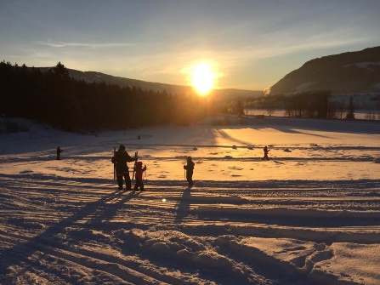

**Rammeplanens 7 fagområder – mål og metoder:**

**Kommunikasjon, språk og tekst**

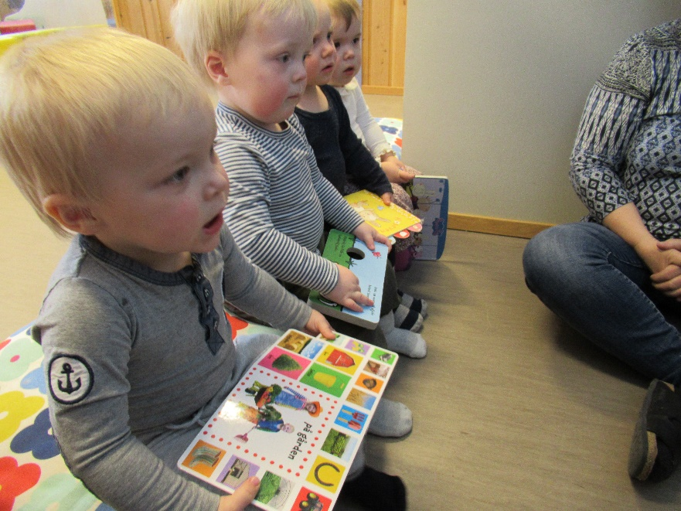

**Gjennom arbeidet med natur skal barna få utforske og utvikle sin språkkompetanse og få erfaring med flere kommunikasjonsformer**



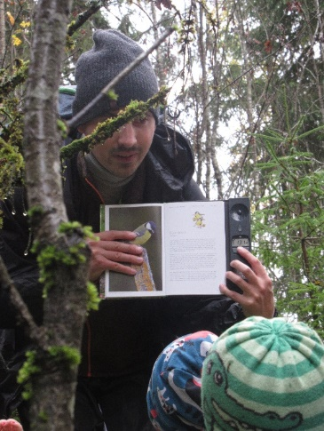Bilderesultat for natur tegningBruke rim, regler sanger, musikk og fortellinger som handler om naturen

Bilderesultat for natur tegningBruke naturmaterialer når vi forteller i det pedagogiske arbeidet

Bilderesultat for natur tegningDokumentere turer med bilder og tekst, slik at vi kan se på og snakke om seinere

Bilderesultat for natur tegningSnakke om det vi føler, tenker, mener og opplever

Bilderesultat for natur tegningLytte på fuglene og lære oss å kjenne igjen noen

Bilderesultat for natur tegningLære oss relevante tegn fra «tegn til tale»

Bilderesultat for natur tegningLære ord og begreper som handler om natur, miljøvern og søppelsortering

**Kropp, bevegelse, mat og helse**

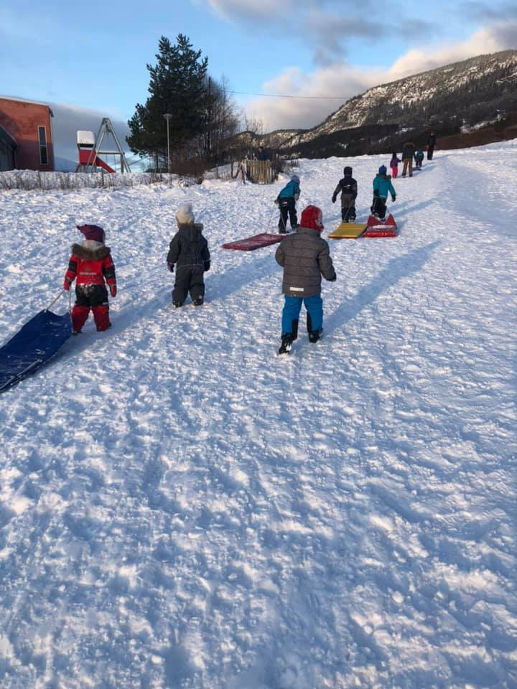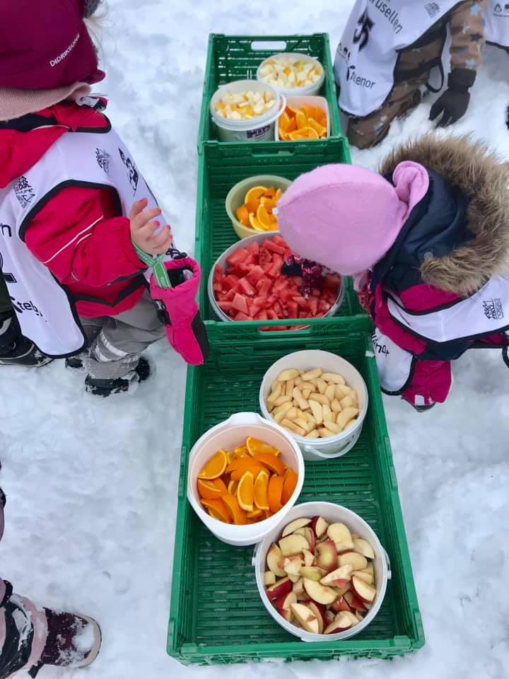

**Barna skal få mulighet til å sanse, oppleve mestring, leke og lære med kroppen i naturen. Barna skal få oppleve matlaging og måltidsglede i fellesskap med andre og se på naturen som en ressurs**

Derfor vil vi:

Bilderesultat for natur tegningBruke naturen/skogen som lekearena, ved å oppsøke steder som gir bevegelsesglede og motoriske utfordringer

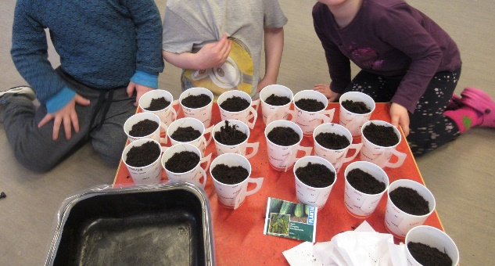Bilderesultat for natur tegningLage naturlekeplass

Bilderesultat for natur tegningBli kjent med hva som er spiselig i skogen og hva som kan brukes til matlaging

Bilderesultat for natur tegningGi barna innsikt i hvor maten kommer fra (matens opprinnelse og veien fra mat til måltid)

Bilderesultat for natur tegningLage ulike matretter ute (for eksempel bål/bruke gapahuken vår i barnehagen)

Bilderesultat for natur tegningBruke kjøkkenhagen i barnehagen og følge med på hele prosessen med å så-stelle-høste

Bilderesultat for natur tegningLegge til rette for varierte turer som passer for alle

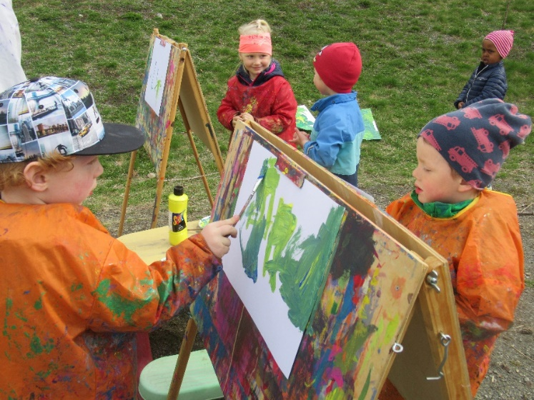**KUNST, KULTUR, KREATIVITET**

**Gjennom skapende virksomhet i barnehagens inne -og uterom, skal barna få ta i bruk fantasi, kreativ tenkning og skaperglede**

Derfor vil vi:

Bilderesultat for natur tegningLa barna bli kjent med naturen og bruke naturmaterialer. Barna skal få bruke ulike teknikker, materialer, verktøy, og teknologi til å uttrykke seg estetisk

Bilderesultat for natur tegningFølge med på endringene i naturen igjennom årstidene og inntrykkene barna opplever skal komme til uttrykk igjennom skapende virksomhet

Bilderesultat for natur tegningBarna skal oppleve dans, musikk, drama - formidling og bli kjent med et mangfold av tradisjoner og kunst- og kulturuttrykk fra fortid og samtid

Bilderesultat for natur tegningBarnets 100 språk skal komme til uttrykk og barna skal gis anledning til utforskning, fordypning og progresjon

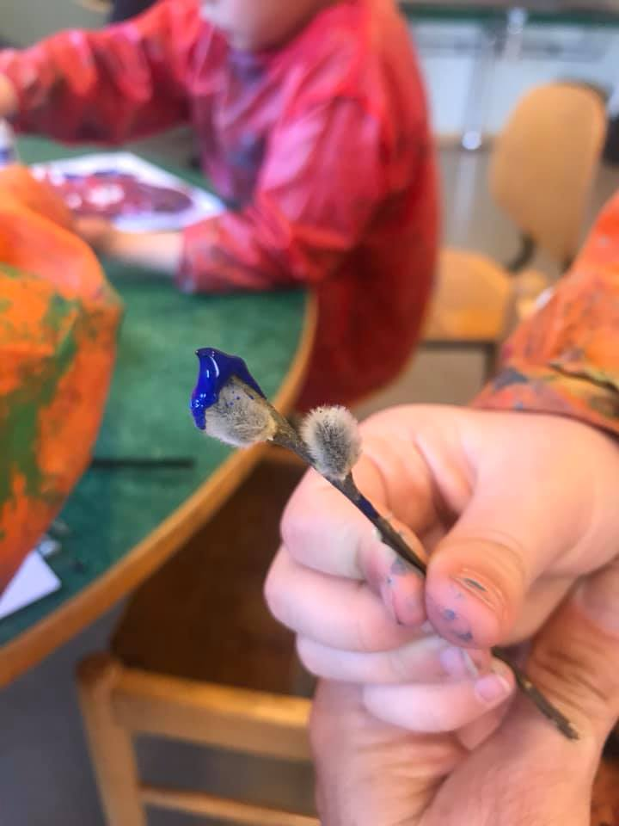

**Natur, miljø og teknologi**

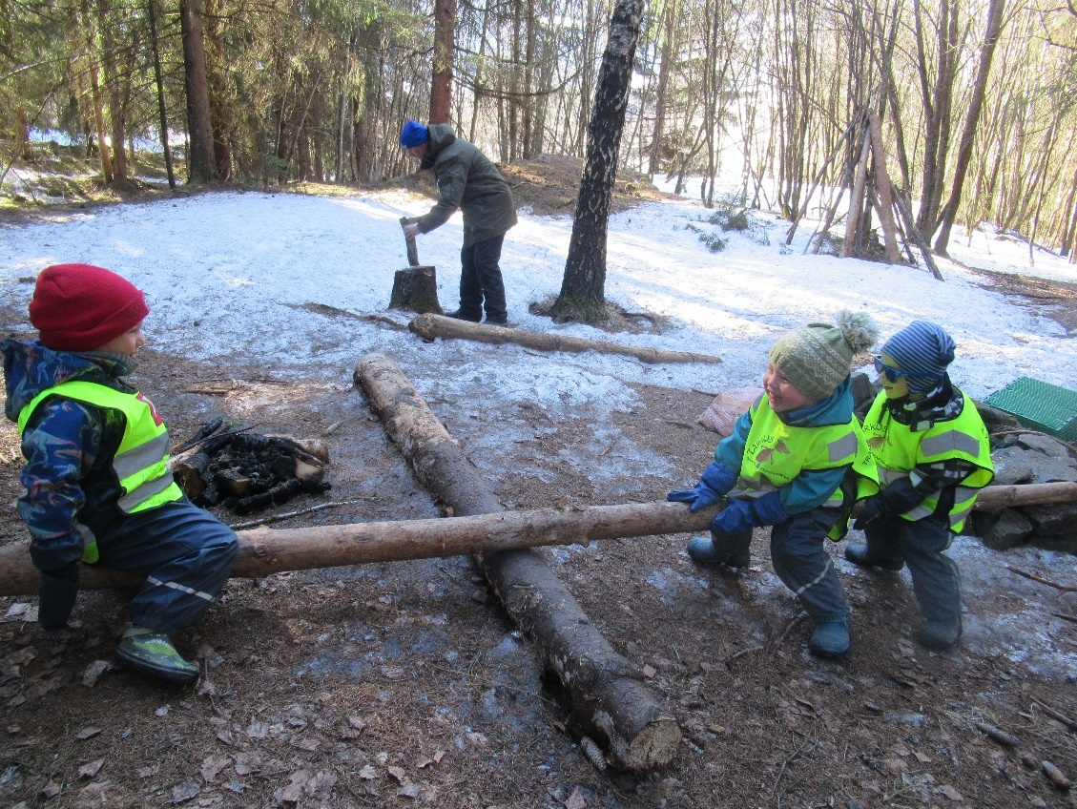

**Barnehagen skal gi barna et mangfold av opplevelser og erfaringer med naturen til ulike årstider som kan bidra til at barna blir glade i naturen. De får en forståelse for dens egenart og gir barna vilje til å verne om naturressurser, naturens mangfold og bidra til en bærekraftig utvikling**

Derfor vil vi:

Bilderesultat for natur tegningBruke naturen rundt oss og se på hvordan naturen og dyrelivet forandrer seg med årstidene

Bilderesultat for natur tegningUndre oss og reflektere sammen med barna over små og store naturfenomener som skjer rundt oss

Bilderesultat for natur tegningBruke naturen aktivt for å se menneskeskapte og naturskapte forandringer

Bilderesultat for natur tegningFølge dyr og/eller planter fra ute i naturen og frem til matbordet (for å se sammenhenger, og hvor maten vår kommer fra)

Bilderesultat for natur tegningBruke naturen aktivt for å fremme lek, uteglede, undring, utforskning og læring

Bilderesultat for natur tegningHa «sporløs ferdsel» ute, det vi har med oss, tar vi med oss hjem. Lære om hvordan vi tar vare på nærnaturen, miljøet og jordkloden

Bilderesultat for natur tegningBruke teknologi og redskaper sammen med barna for å fange opp ulike naturfenomener og naturens gang

Bilderesultat for natur tegningBli kjent med det mangfoldet vi har av dyr og planter rundt oss i naturen her på Vidarheim

Bilderesultat for natur tegningGi barna positive opplevelser i naturen

Bilderesultat for natur tegningLage oss systemer for sortering av søppel på hver avdeling

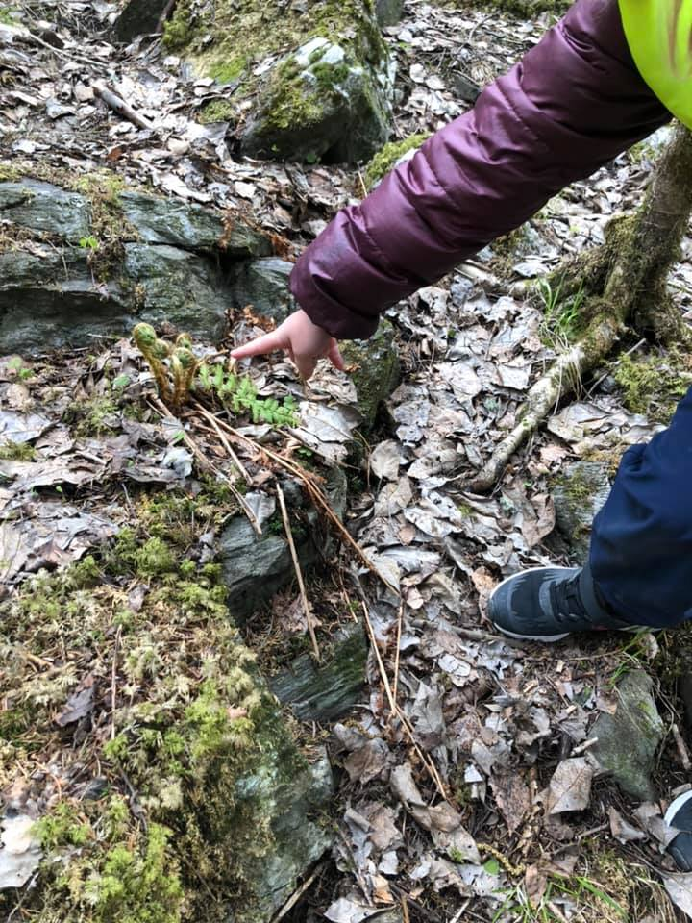

Antall, rom og form

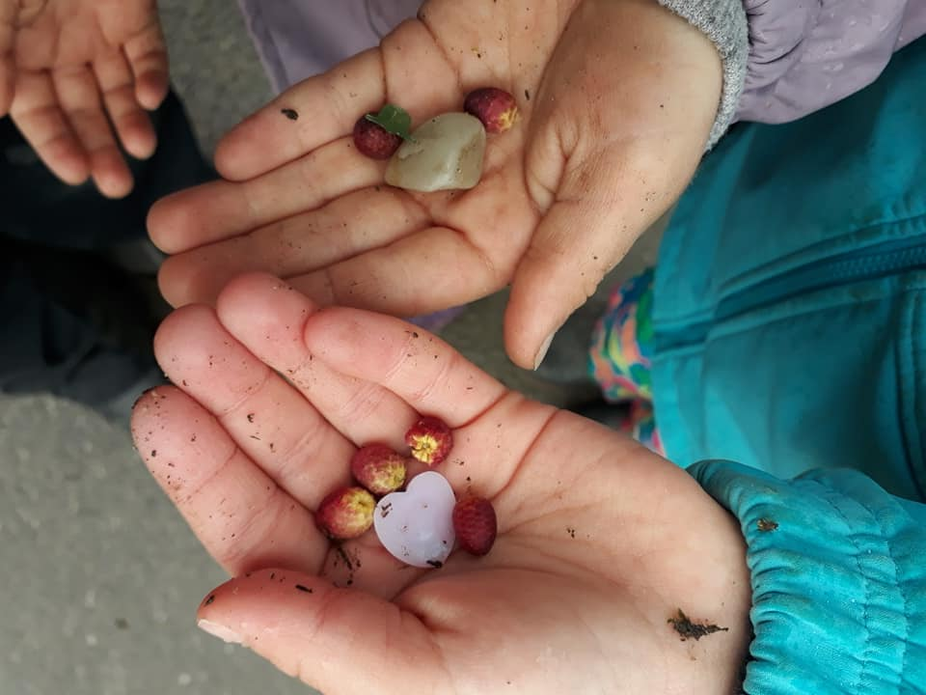

Barna skal få mulighet til å utvikle sin matematiske kompetanse gjennom variert arbeid med ulike verktøy og i forskjellige miljøer. barnehagen skal legge til rette for at barna får utforske, oppdage, finne løsninger og får forståelse for sammenhenger i naturen, samfunnet og universet

Derfor vil vi:

Bilderesultat for natur tegningBruke matematiske begreper reflektert og aktivt i barnehagehverdagen

Bilderesultat for natur tegningLegge til rette for lekende og undersøkende arbeid ute i naturen

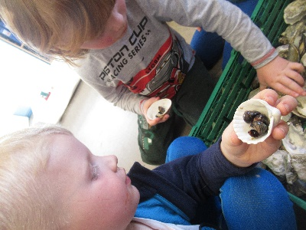Bilderesultat for natur tegningUndre oss, stille spørsmål og være aktive voksne

Bilderesultat for natur tegningStimulere og støtte barnas evne og utholdenhet i problemløsing

Bilderesultat for natur tegningBruke bøker, spill, musikk, digitale verktøy, leker og naturmaterialer som inspirasjonskilde til matematisk tenkning og utførelse

Bilderesultat for natur tegningTa utgangspunkt i barnas interesser i lek med matematikk – skape nysgjerrighet, interesse og glede for matematiske sammenhenger, inne og ute

Bilderesultat for natur tegningGi barna romforståelse – inne i barnehagen, på uteområdet vårt og på tur

**Etikk, religion og filosofi**

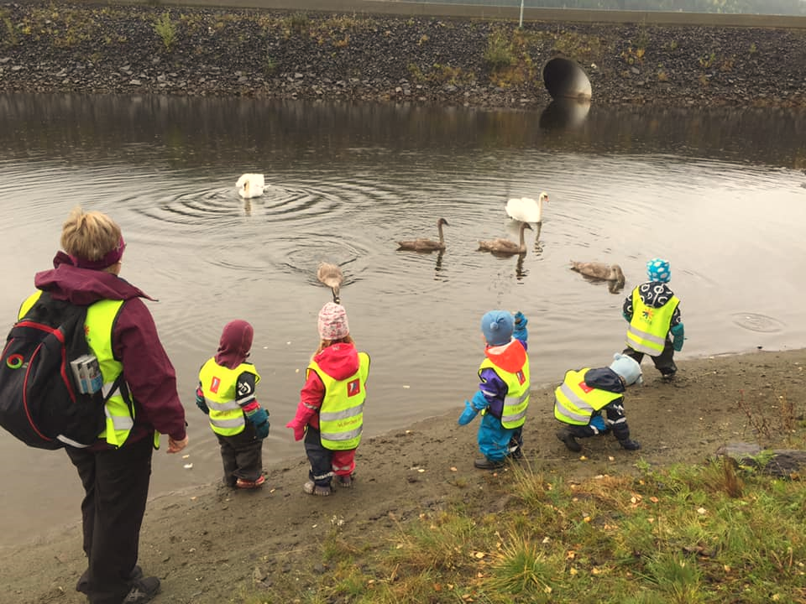

**Barna skal få kjennskap til naturens betydning i ulike kulturer og lære seg å ferdes på en god og respektfull måte i naturen**

Derfor vil vi:

Bilderesultat for natur tegningBli kjent med andre relevante kulturer og religioners forhold til natur

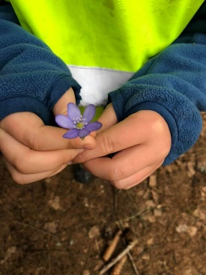Bilderesultat for natur tegningSkape interesse og respekt for hverandre og forstå verdien av likheter og ulikheter i et fellesskap

Bilderesultat for natur tegningLegge grunnlag for barnas evne til å tenke kritisk, handle etisk og vise solidaritet

Bilderesultat for natur tegningHa respekt for alt liv, og få en begynnende forståelse for at mennesket har et særskilt ansvar for naturen og alt som eksisterer og utvikler seg der

Bilderesultat for natur tegningBidra til at barn opplever tilhørighet til naturen

Bilderesultat for natur tegningSamtale om og under oss over eksistensielle, etiske og filosofiske spørsmål der barn skal få anledning til selv å formulere spørsmål, lytte til andre, reflektere og finne svar

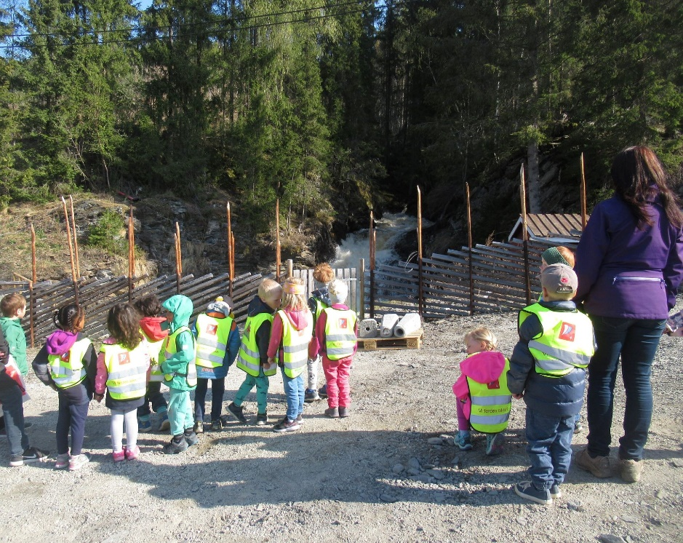**Nærmiljø og samfunn**

**Barnehagen skal bidra til at barna får opplevelser og erfaringer med det som skjer i naturen som vi har i nærmiljøet vårt**

Derfor vil vi:

Bilderesultat for natur tegningFølge med på det som skjer med naturen rundt oss, gjennom de ulike årstidene

Bilderesultat for natur tegningUtforske Lågen og strandpromenaden i Øyer

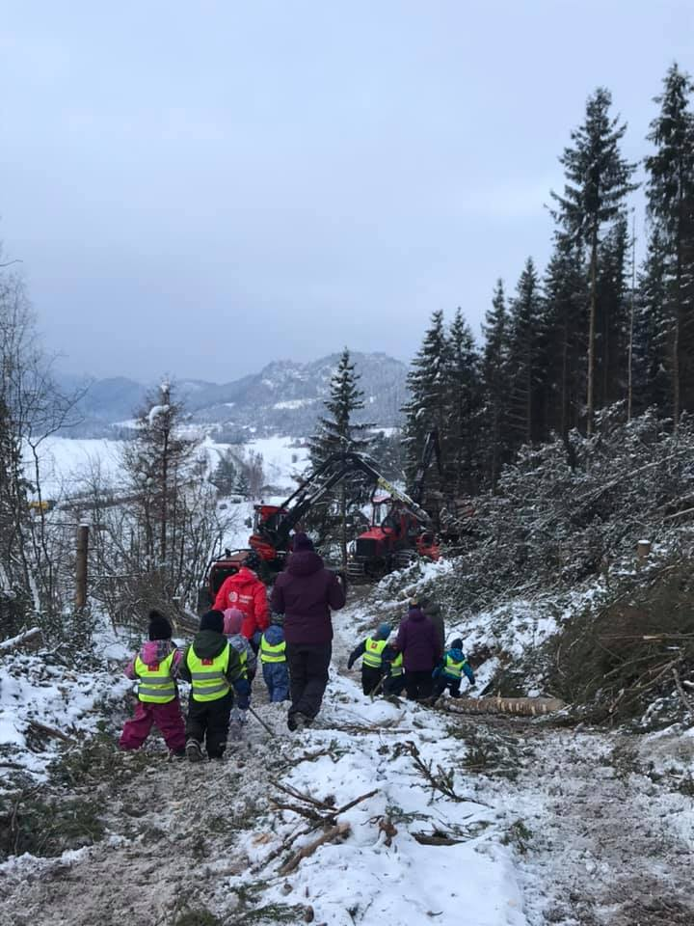Bilderesultat for natur tegningFinne ut hvordan vi orienterer oss og ferdes trygt på tur

Bilderesultat for natur tegningOppdage nye turmål sammen

Bilderesultat for natur tegningUtforske Åa

Bilderesultat for natur tegningBli kjent med, og sette navn på steder og turmål vi har rundt oss

Bilderesultat for natur tegningOppsøke, og bli kjent med dyrelivet rundt oss

Bilderesultat for natur tegningTa del i det som skjer i nærmiljøet vårt her og nå

***Årshjul for Vidarheim barnehage 2019-2020***

|  |  |  |  |  |  |  |  |  |
| --- | --- | --- | --- | --- | --- | --- | --- | --- |
| **Måned:** | ***Aktiviteter*** | ***Månedens tegn*** | ***Tema fra Pedagogisk plattform*** | ***Åpen dag***  ***Kl.9-11.30*** | ***Tema***  ***uker*** | ***Felles sangstunder***  ***Kl.9.30*** | ***Organisatorisk:*** | ***Samarbeidsutvalg*** |
| **August:** | Ferieavvikling.  Tilvenning for nye barn.  Planleggingsdag: 21/8 | Sulten, tørst, melk, vann, spise, synge, bleie, ferdig, sove og vennskap | Vennskap |  |  |  | Månedsbrev sendes ut på mail hver måned. | 1.  møte:  26/8 |
| **September:** | Grønnsakssuppe: 12/9  Foreldremøte: 24/9  Brannøvelse når det er nasjonal brannvernuke. | Gulrot  Kålrot  Potet  Brannmann  Brannøvelse  Inkludering/ Inkludere | Inkludering | 5/9 | Uke:37  Grønnsaker  Uke:38  Brannvern | 19/9  Ansvar: Fossekallen | Foreldresamtaler for de nye barna, men det er mulig for alle å gi beskjed hvis en ønsker en samtale så tas de fortløpende.  Gjennomføring av kartlegging av 5 – åringene v/ kommune-fysioterapeuten. |  |
| **Oktober:** | Planleggingsdag: 24/10  Høstferie på skolene i uke 40.  Stavsmartn for  5-åringene.  Høstfest: 30/10 | Banan  Eple  Appelsin  Høst  Regn  Danning / Demokrati | Danning | 8/10 | Uke:  43 og 44 er fellesskaps uker | 9/10  Ansvar: Skogranke | Samarbeid med SFO Solvang. | 2.  møte:  21/10 |
| **November:** |  | Aktivitet  Kaldt  Dress  Lue  Snø | Aktivitet | 6/11 |  | 15/11  Ansvar: Svømmesnipa |  |  |
| **Desember:** | Lucia: 13/12  Nissefest: 19/12  Adventssamling med besøk av presten  Jul | Nisse  Jul  Juletre  Julegave  Synge  Humor | Humor | 4/12 |  | Felles advents-samlinger:  2/12 Konglebiten  9/12  Huldreblom  16/12  Svømmesnipa | Juletrefest: Arrangeres og fastsettes av foreldrene.  Barnehagen er stengt i jula! |  |
| **Januar:** | Planleggingsdag: 2/1 | Ake  Vinter  Ski  Akebrett  Respekt | Respekt | 9/1 |  | 16/1  Ansvar: Skogranke | Gjennomføring av observasjoner/kartlegginger og forberedelser til foreldresamtaler skjer i januar og februar.  Månedsbrev sendes ut på mail hver måned. |  |
| **Februar:** | Karneval: 13/2  Vinterferie på skolene i uke 9.  Ski/aktivitetsdag: 19/2 | Karneval  Bestemor  Bestefar  Votter |  | 3/2 |  | 12/2  Ansvar: Fossekallen | Foreldresamtaler gjennomføres i februar og mars.  Samarbeid med SFO Solvang. | 3.  møte.  10/2 |
| **Mars:** | Innskriving på Solvang: dato kommer  Foreldremøte: 19/3 | Vår  Empati  Regnbukse  Mor  Far | Empati | 4/3 |  | 11/3  Ansvar: Konglebiten | Opptak av nye barn- for neste barnehageår.  Søknadsfrist 1.mars. |  |
| **April:** | Påskefrokost: 1/4  Påske  Besøksdag på Solvang: dato kommer | Påske  Påskeegg  Påskekylling  Egg  Kakao  Idèrik / Kreativitet | Idèrik | 17/4 | Uke:18 og 19  Våruke | 22/4  Ansvar: Marisko | Barnehagen er stengt i påsken! | 4.  møte:  27/4 |
| **Mai:** | Dugnad: Dato kommer senere  Planleggingsdag: 7/5 og 8/5  Øve på å gå i tog til  17.mai: Delta i barnetoget, ansvar: foreldrene. Bli kjent dag på Solvang: dato kommer  Fotografering | Hestehov  Blåveis  Hvitveis  Mestring / Mestre  17.mai  Flagg | Mestring | 11/5 | Uke:21  Førstehjelp og trafikk. | 4/5  Ansvar: Huldreblom |  |  |
| **Juni:** | Sommerfest: 11/6  Sommerdag for barna: 17/6  Ferieavvikling | Sol  Sommer  Shorts  T-skjorte  Bade |  | 4/6 |  | 7/6  Ansvar: Svømmesnipa | Foreldremøte med de nye foreldrene. |  |
| **Juli:** | Ferieavvikling |  |  |  |  |  | Det blir feriesamarbeid med Mosjordet barnehage to uker i juli. |  |